Родители должны знать, что...
Дошкольник не понимает опасности, которая подстерегает его на улице. Поэтому ребенок не должен самостоятельно ходить по улицам и переходить дороги. У ребенка другие особенности слуха и зрения. Ему сложно определить, с какой стороны исходит звук. Услышав сигнал автомобиля, он может сделать роковой шаг навстречу опасности.
Ребенок не умеет эффективно использовать периферическое зрение и полностью «выключает» его, когда перебегает дорогу, фокусируясь на каком-либо предмете. Он считает, что если он видит автомобиль, то водитель тоже его видит и остановится. Ребенок не может определить, близко или далеко находится автомобиль, быстро он едет или медленно.
- Статистика сообщает, что каждый 16-й пострадавший на улице ребенок вырвался из рук сопровождавших его взрослых. При переходе дороги с ребенком следует крепко держать его.
- Чаще всего травмы случаются по вине взрослых. Очень часто родители сами
нарушают правила дорожного движения.
- Обучение детей правилам дорожного движения не должно сводиться к
призывам соблюдать их. В силу конкретности и образности детского
мышления обучение должно быть наглядными и проходить в естественной
обстановке.
- Следует использовать любой подходящий момент, чтобы доходчиво и ненавязчиво обучать ребенка правилам поведения на улице, в транспорте.
- Ребенок – дошкольник не должен гулять без родителей, если через двор
проезжает транспорт.
- Родители обязаны доводить детей до детского сада и передавать их воспитателям.
- На улице взрослые не должны оставаться безучастными к поведению детей,
вышедших гулять без сопровождения взрослых, старших.

Какие представления родители могут дать детям?
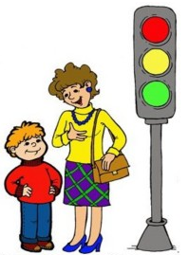
Родители знакомят детей с названиями улиц, по которым они часто ходят, со значением встречающихся дорожных знаков, вспоминают правила движения по тротуару и перехода через улицу (дети должны хорошо усвоить, что нельзя выходить одним, без взрослых, на проезжую часть улицы). Родители могут рассказать детям о
труде шофера, инспектора ГИБДД, понаблюдать с ним за работой
светофора.

Правила безопасности для детей.
- Переходить улицу можно только по пешеходным переходам. Они обозначаются специальным знаком «Пешеходный переход»
- Нельзя переходить улицу на красный свет, даже если нет машин.
- Переходя улицу, всегда надо смотреть сначала налево, а дойдя до середины дороги – направо.
- Безопаснее всего переходить улицу с группой пешеходов.
- Ни в коем случае нельзя выбегать на дорогу. Перед дорогой надо остановиться.
- Нельзя играть на проезжей части дороги и на тротуаре.
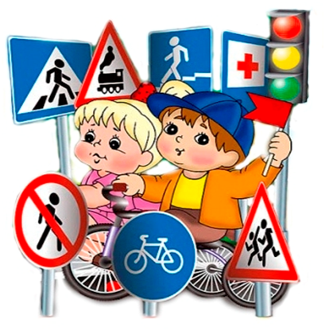
- Если твои родители забыли, с какой стороны нужно обходить автобус, троллейбус и трамвай, можешь им напомнить, что эти транспортные средства опасно обходить как спереди, так и сзади. Надо дойти до ближайшего пешеходного перехода и по нему перейти улицу.
- Вне населенных пунктов детям разрешается
идти только со взрослыми по краю (обочине)
навстречу машинам.

